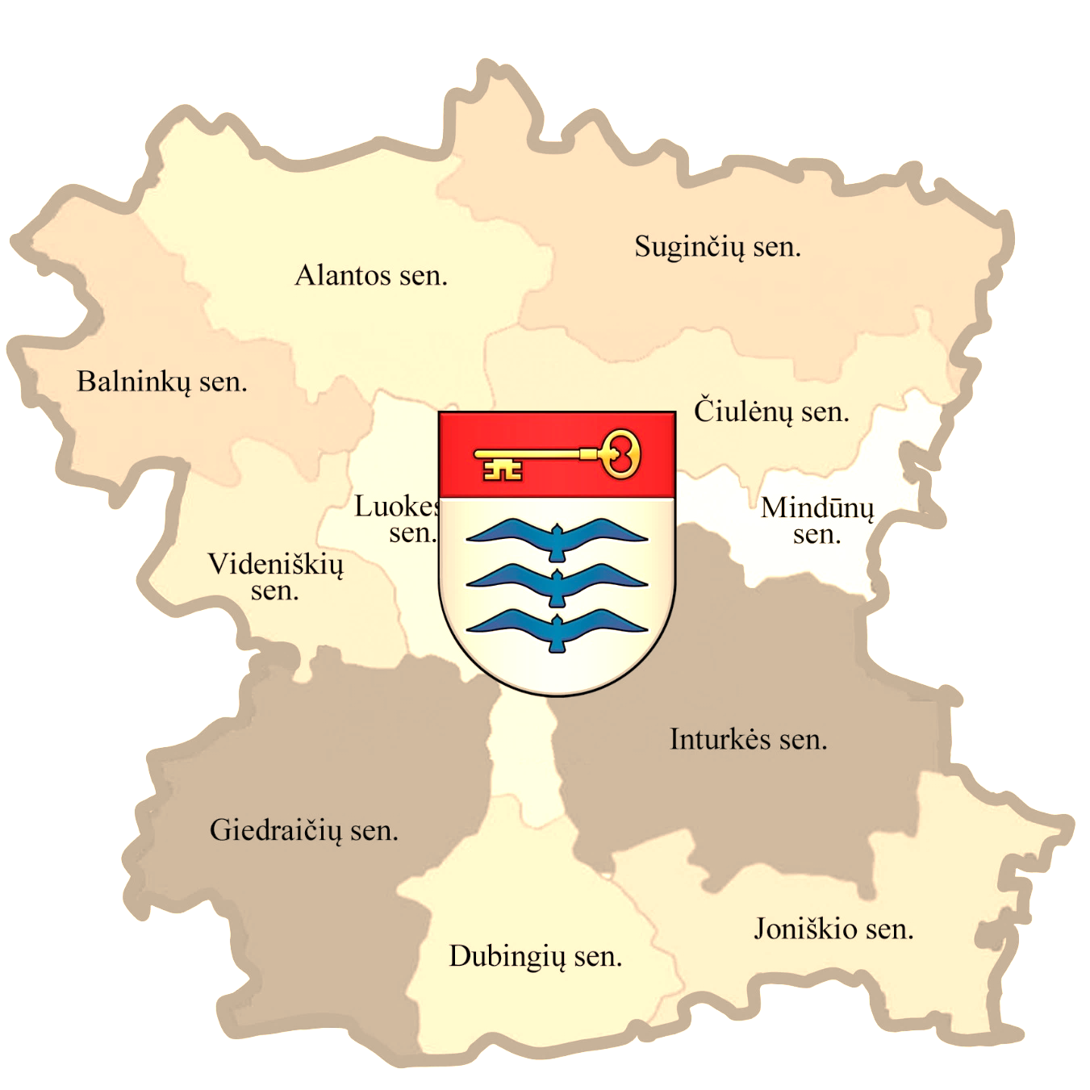

PRITARTA

Molėtų rajono savivaldybės tarybos

2022 m. kovo 31 d. sprendimu Nr. B1-

Molėtų rajono savivaldybės mero

2021 m. veiklos ataskaita

***Vizija***

***„Molėtų rajonas – tai viena patraukliausių įveiklinto unikalaus gamtinio ir kultūrinio kraštovaizdžio ir darnaus turizmo kurortinių teritorijų Lietuvoje.  
 Tai puikių galimybių kraštas saugiam gyvenimui, mokymuisi, darbui, tausojančio aplinką, sąžiningo verslo plėtrai, kūrybinėms iniciatyvoms ir net žvaigždžių pažinimui. Tai pilietiškos, besimokančios ir sveikos bendruomenės namai“.***

***Savivaldybės misija***

***„ Efektyviai ir kokybiškai valdyti savivaldybės išteklius, teikti aukščiausio lygio paslaugas gyventojams - užtikrinti tvarią plėtrą, mažinti socialinę atskirtį, didinti rajono, kaip gyvenamosios vietos, patrauklumą bei gerinti gyvenimo kokybę“.***

**Molėtų rajonas**

**2021 m.**

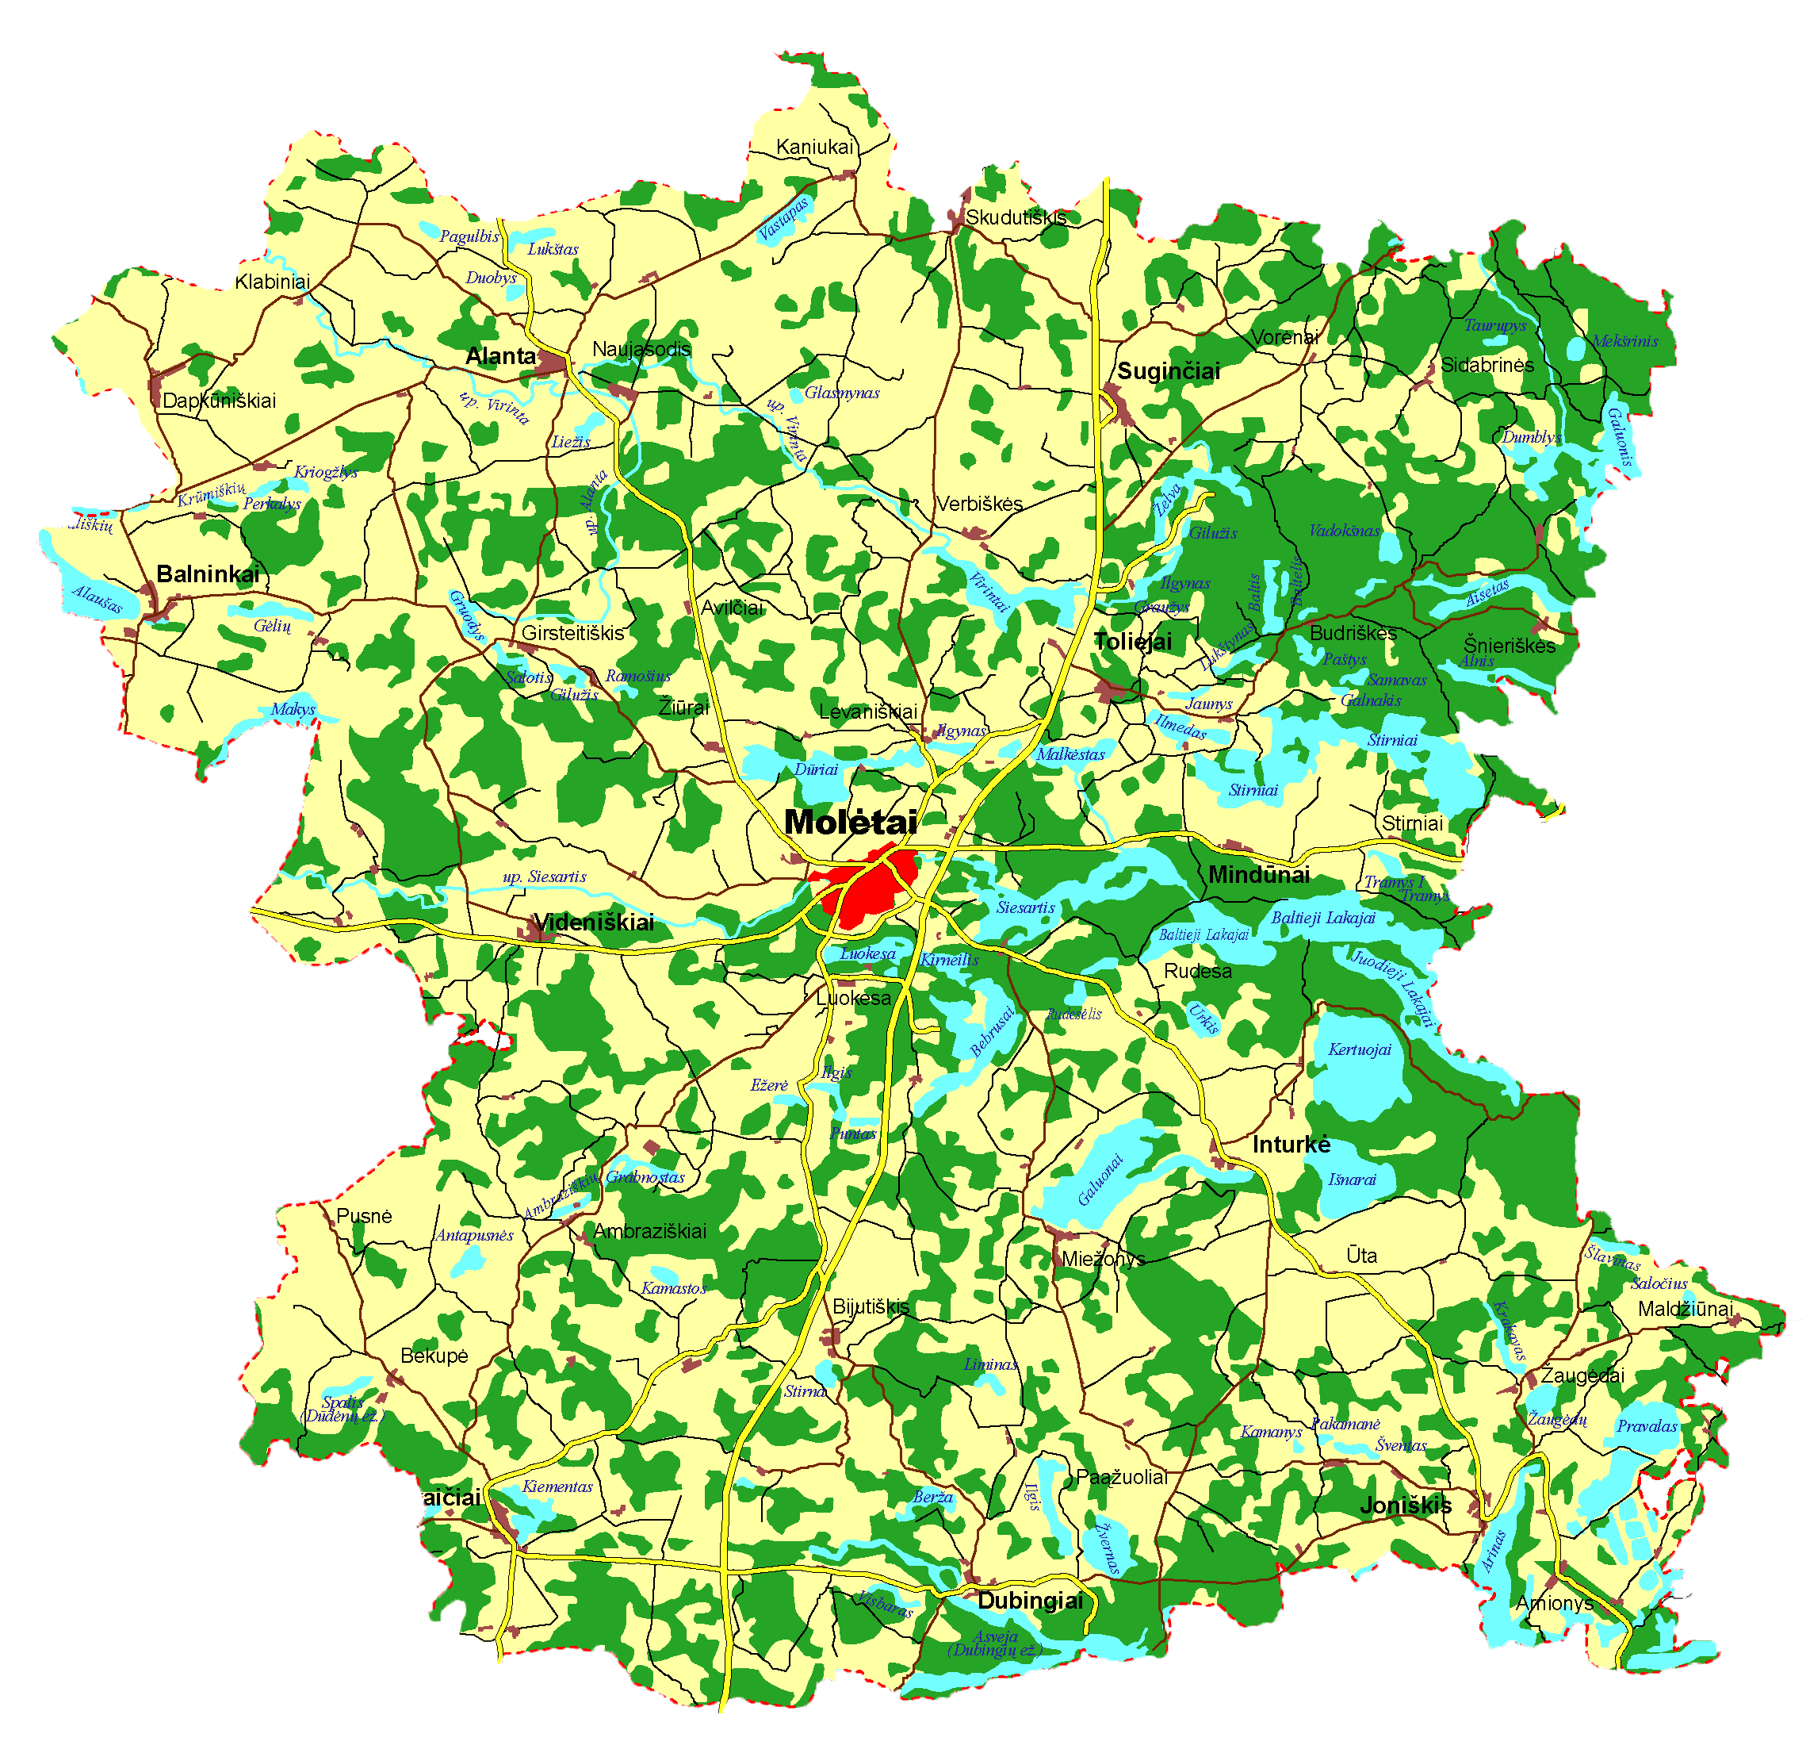

***Seniūnijų 11***

***Plotas 1368 km2***

***Miestas 1***

***Miesteliai 5***

***Kaimai 884***

***Seniūnaitijos 43***

**Gyventojai Molėtų rajone 2021 m.**

**63,9 %**

**63,9 %**

**63,9 %**

**22,95%**

**22,9 %**

**22,7 %**

***Tendencijos:***

* ***Išlieka rajono gyventojų skaičiaus mažėjimo tendencija;***
* ***Stabilios gyventojų pasiskirstymo amžiaus grupėse proporcijos;***
* ***Didėja registruotų santuokų skaičius (2020 - 106, 2021 – 125);***
* ***Per dvejus metus dvigubai sumažėjo gyventojų, išvykusių iš Molėtų rajono.***

***Savivaldybės veikla ir siekiai***

* ***Įgyvendinant „pirmoko krepšelio“ programą – išmokėta 12,7 tūkst. Eur, paramą gavo 104 vaikai;***
* ***Pagerintos paramos pirmajam būstui įsigyti sąlygos; rajone sėkmingai veikia paramos pirmajam būstui programa - 2021 metais ja pasinaudojo 12 šeimų, išmokėta paramos suma - 56 tūkst. Eur;***
* ***Sudaromos sąlygos derinti darbo ir šeimos įsipareigojimus: užtikrinamas ikimokyklinio ugdymo prieinamumas (veikia pailgintos darbo dienos grupės abiejuose darželiuose); veikia atokvėpio grupė vaikams iki 6 metų; aktyvios neformalaus švietimo įstaigos;***
* ***Sėkmingai veikia „naujagimio krepšelio“ programa - pernai tokią vienkartinę paramą gavo 59 šeimos.***
* ***Veikia verslo skatinimo programa - ja pernai pasinaudojo 29 asmenys ir šeimos.***
* ***Išnuomoti du žemės sklypai Molėtų mieste daugiabučių gyvenamųjų namų statybai.***
* ***Įrenginėjama infrastruktūra (vandentiekis, nuotekos, gatvės) Žvyrakalnio gyvenamųjų namų kvartale.***

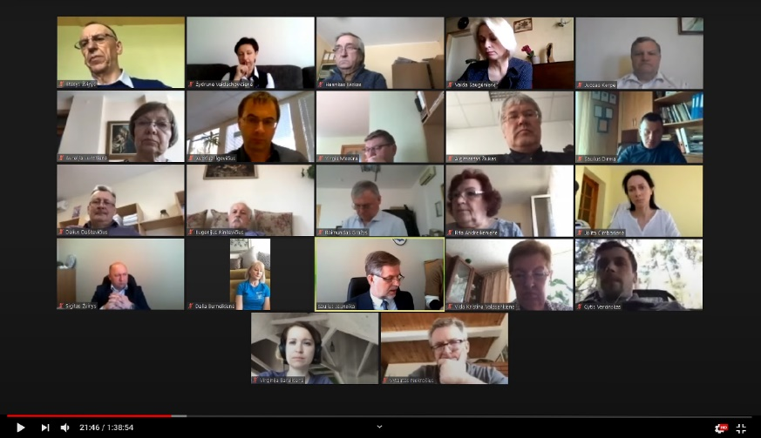

***21 tarybos narys***

***(5 politinės partijos, 1 rinkimų komitetas)***

***Tėvynės sąjunga - Lietuvos krikščionys demokratai, Lietuvos socialdemokratų partija, Lietuvos socialdemokratų darbo partija, Lietuvos valstiečių ir žaliųjų sąjunga, Lietuvos laisvės sąjunga (liberalai), Visuomeninis rinkimų komitetas „Molėtai kartu“.***

**Savivaldybės tarybos veikla**

***Posėdžių lankomumas***

***6 tarybos: (posėdžių skaičius)***

* ***Jaunimo reikalų ( 6 )***
* ***Bendruomeninių organizacijų (2)***
* ***NVO ( 2 )***
* ***Verslo ( 2 )***
* ***Bendruomenės sveikatos (2)***
* ***Šeimos (2)***

***6 komisijos: (posėdžių skaičius)***

* ***Antikorupcijos (0)***
* ***Etikos ( 12 )***
* ***Peticijų (0)***
* ***Strateginio planavimo (3)***
* ***Neveiksnių asmenų būklės peržiūrėjimo ( 4 )***
* ***Privatizavimo (0 )***

***5 komitetai: (posėdžių skaičius)***

* ***Biudžeto ir turto valdymo ( 14)***
* ***Rajono plėtros, verslo ir investicijų ( 13)***
* ***Kultūros, švietimo, sporto ir jaunimo reikalų ( 14 )***
* ***Socialinių ir sveikatos reikalų ( 13 )***
* ***Kontrolės ( 2 )***

***13 posėdžių, 279 sprendimai***

|  |  |  |  |  |  |  |  |  |  |  |  |  |  |
| --- | --- | --- | --- | --- | --- | --- | --- | --- | --- | --- | --- | --- | --- |
| Vardas, pavardė | Posėdžių datos | | | | | | | | | | | | |
| 01-28 | 02- 25 | 03-25 | 04-29 | 05-27 | 06-30 | 07-09 | 07-29 | 09- 21 | 09-30 | 10-27 | 11-25 | 12-23 |
| Rita Andreikėnienė |  |  |  |  |  |  |  |  |  |  |  |  |  |
| Virginija Bareikienė |  |  |  |  |  |  |  |  |  |  |  |  |  |
| Dalia Burneikienė |  |  |  |  |  |  |  |  |  |  |  |  |  |
| Jolita Čimbarienė |  |  |  |  |  |  |  |  |  |  |  |  |  |
| Dalius Daškevičius |  |  |  |  |  | N |  |  |  |  |  |  |  |
| Saulius Dirma |  |  |  |  |  |  |  |  |  |  |  |  |  |
| Raimundas Gražys |  |  |  |  | N |  |  |  | N |  |  |  |  |
| Audrius Ilgevičius | N |  |  |  |  |  |  |  |  |  |  |  |  |
| Henrikas Ivickas |  |  |  |  |  |  | N |  |  |  |  |  |  |
| Saulius Jauneika |  |  |  |  |  |  |  |  |  |  |  |  |  |
| Juozas Kerpė |  |  |  |  |  |  |  |  |  |  |  |  |  |
| Virgilijus Mozūra |  |  |  |  |  |  |  |  |  |  |  |  |  |
| Vytautas Nekrošius |  |  |  |  |  |  |  |  | N | N |  |  |  |
| Eugenijus Rinkevičius |  |  |  |  |  |  |  | N |  |  |  |  |  |
| Vaida Saugūnienė |  |  |  |  |  |  |  |  |  |  |  |  |  |
| Aurelija Lukošienė |  |  |  |  |  |  |  |  |  |  |  |  |  |
| Žydrūnė Vaidachovičienė |  |  |  |  |  |  |  |  |  |  |  |  |  |
| Vida Kristina Valasenkienė |  |  |  |  |  |  |  |  |  |  |  |  |  |
| Gytis Vercinskas |  |  |  |  |  |  |  | N |  |  |  |  |  |
| Algimantas Žiukas |  |  |  |  |  |  |  |  |  |  |  |  |  |
| Stasys Žvinys |  |  |  |  |  |  |  |  |  |  |  |  |  |

***Apsvarstyta įvairių sričių klausimų***

**Svarbiausi tarybos sprendimai 2021 m.**

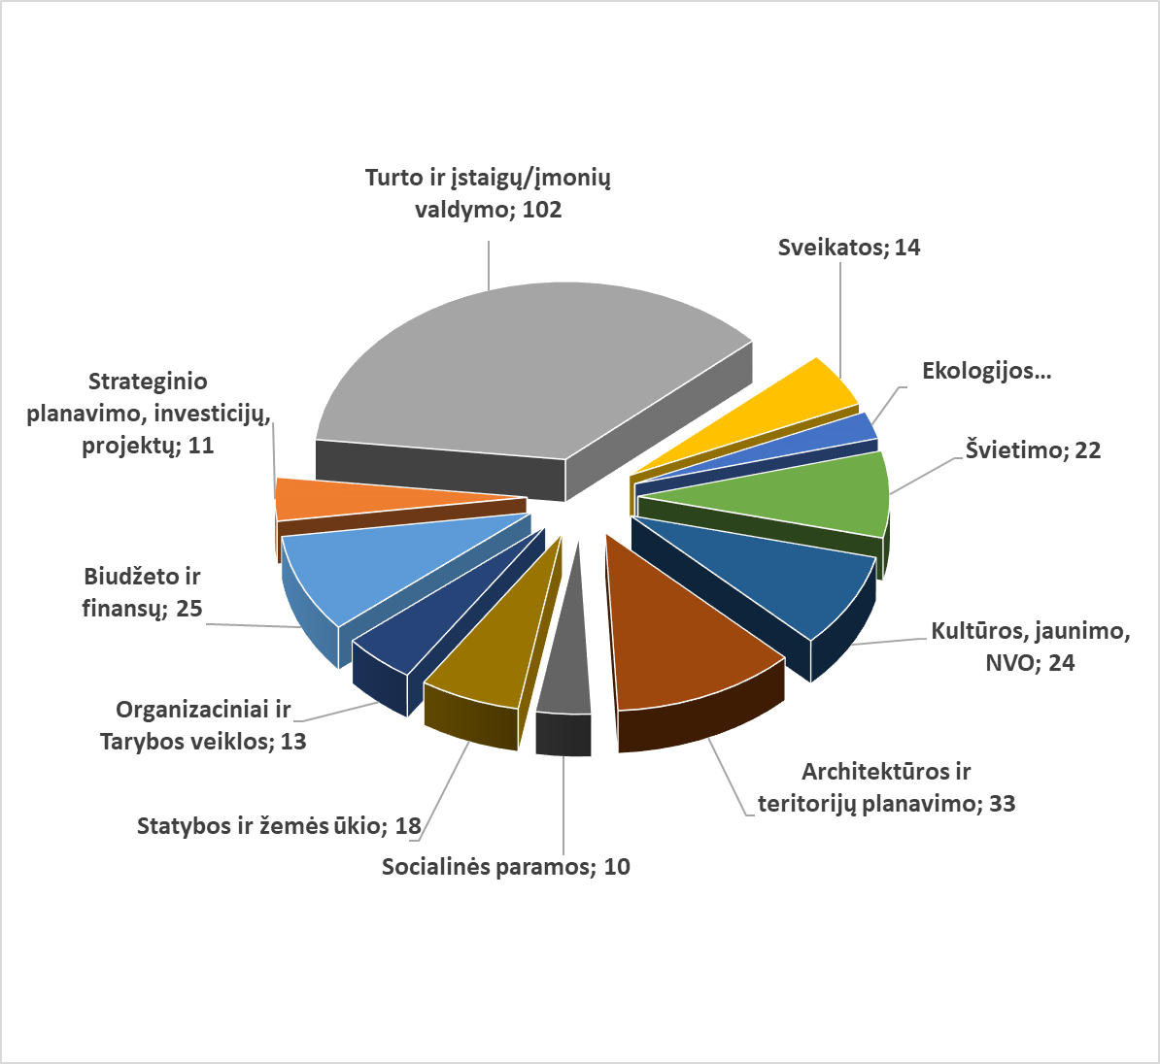

***Kultūros, švietimo, socialinės srities***

* ***Dėl Molėtų rajono savivaldybės bendrojo ir ikimokyklinio ugdymo mokyklų priešmokyklinio ugdymo modelių 2021-2022 mokslo metais.***
* ***Dėl Molėtų krašto muziejaus plėtros koncepcijos, 2021 -2031 m. plėtros programos patvirtinimo ir įstaigos reorganizavimo.***
* ***Dėl jaunimo (mokinių) verslumo ugdymo programos patvirtinimo.***
* ***Dėl jaunimo vasaros užimtumo ir integracijos į darbo rinką programos patvirtinimo ir lėšų skyrimo.***
* ***Dėl savivaldybės 2021 metų socialinių paslaugų plano patvirtinimo.***

***Mokesčių ir verslo aplinkos***

* ***Dėl valstybinės žemės nuomos mokesčio tarifų nustatymo.***
* ***Dėl nekilnojamojo turto mokesčio tarifų 2022 metams nustatymo.***
* ***Dėl žemės mokesčio tarifų 2022 metams nustatymo.***
* ***Dėl fiksuotų pajamų mokesčio dydžių ir lengvatų, taikomų įsigyjant verslo liudijimus, dydžių nustatymo.***
* ***„Dėl Molėtų rajono savivaldybės vietinės rinkliavos už leidimo įrengti išorinę reklamą išdavimą nuostatų patvirtinimo“ pakeitimo.***
* ***Dėl savivaldybės viešųjų vietų prekiauti ir teikti paslaugas nustatymo.***
* ***Dėl savivaldybės viešame aukcione parduodamo nekilnojamojo turto .***
* ***Dėl Molėtų rajono savivaldybės smulkiojo ir vidutinio verslo subjektų rėmimo tvarkos aprašo patvirtinimo.***
* ***Dėl Molėtų rajono savivaldybės privatizavimo komisijos sudarymo ir jos nuostatų patvirtinimo.***

***Gyventojų įtraukimo ir iniciatyvų srities***

* ***Dėl Molėtų savivaldybės gyventojų apklausos tvarkos aprašo patvirtinimo.***
* ***Dėl Molėtų rajono savivaldybės finansinės paramos jaunoms šeimoms pirmajam būstui įsigyti.***
* ***Dėl Molėtų rajono savivaldybės individualių nuotekų valymo įrenginių statybos išlaidų dalinio kompensavimo tvarkos.***
* ***Dėl Molėtų rajono seniūnaitijų bendruomenių viešųjų poreikių ir iniciatyvų finansavimo iš savivaldybės biudžeto.***
* ***Dėl Molėtų rajono savivaldybės Metų kultūros darbuotojo, Metų medicinos darbuotojo, Metų mokytojo, Metų socialinio darbuotojo vardų suteikimo ir premijų skyrimo nuostatų patvirtinimo.***

***Strateginio planavimo srities***

* ***Dėl Molėtų rajono savivaldybės strateginio veiklos plano 2021–2023 metams patvirtinimo.***
* ***Dėl Molėtų rajono savivaldybės 2021 metų biudžeto patvirtinimo.***
* ***Dėl Molėtų rajono savivaldybės 2021–2030 m. kūno kultūros ir sporto plėtros programos patvirtinimo.***
* ***Dėl visuomenės sveikatos rėmimo 2021 m. spec. programos patvirtinimo.***
* ***Dėl pritarimo rengti Molėtų miesto darnaus judumo planą.***
* ***Dėl grįžtamosios migracijos skatinimo programos patvirtinimo.***
* ***Dėl Molėtų rajono savivaldybės teritorijos bendrojo plano keitimo.***
* ***Dėl Alantos miestelio teritorijos bendrojo plano patvirtinimo.***
* ***Dėl Molėtų rajono užimtumo didinimo 2021 m. programos patvirtinimo.***
* ***Dėl aplinkos monitoringo 2021-2026 m. programos patvirtinimo.***

Paveikslėlis, kuriame yra medis, laukas, asmuo

Automatiškai sugeneruotas aprašymas

***Meras nuolat susitikinėjo su gyventojais, ūkininkais, bendruomenių atstovais rajono gyvenvietėse, kaimuose, seniūnaitijose, mokyklose. Įvyko daugiau kaip 40 tokių susitikimų.***

***12 sporto asociacijų projektų skirta 40 000 €***

***Krepšinis – 10900 €, automobilių sportas – 2800 €, orientavimosi sportas – 3000 €, sportiniai šokiai – 3800 €, futbolas – 7700 €, rankinis – 11800 €.***

**Dalyvavimo demokratijos skatinimas**

***Tęsė darbą Verslo, Nevyriausybinių, Bendruomeninių organizacijų, Šeimos, Jaunimo reikalų, Visuomenės sveikatos tarybos.***

***Finansuoti ir įgyvendinti rajono seniūnaitijų inicijuoti vietos problemų sprendimo projektai:***

* ***Aikštelės prie kapinių sutvarkymas Arnionyse (aikštelė konteineriams, mašinų stovėjimo aikštelė).***
* ***Suginčių senųjų kapinių dalies tvoros remontas.***
* ***Pėsčiųjų tako nuo Alaušų pakrantės link kapinių įrengimas Balninkuose.***
* ***Videniškių tvenkinio tilto ir aplinkos atnaujinimas.***
* ***Luokesos sen. Žiūrų bendruomenės centro pastato II atnaujinimo etapas (skliautų remontas).***
* ***Lauko scenos stogo ir apšvietimo įrengimas Giedraičių sen. Bekupės k.***
* ***Pontoninio liepto - prieplaukos įrengimas katamaranui Inturkėje.***

***Bendruomeninei veiklai stiprinti skirta 12,4 tūkst. €***

***Visose seniūnijose finansuotos 18-os bendruomeninių organizacijų veiklos (kultūra, sportas, laisvalaikis, sveikata, jaunimo ir vaikų užimtumas, savišvieta, bendruomeniškumas – 6 projektai, viešųjų erdvių ir aplinkos kokybei gerinimas – 11 projektų, veikla, pilietiškumas, lyderystės ugdymas – 1 projektas.***

***Rajono gyventojai buvo pakviesti dalyvauti ir išsakė nuomonę dėl ketinamų priimti sprendimų 9 viešose konsultacijose ir apklausose:***

***Dėl savivaldybės paslaugų kokybės, Atsinaujinančių išteklių naudojimo, Vaikų priežiūros darželiuose savaitgaliais, rajono strateginės veiklos plano, biudžeto, muziejų plėtros koncepcijos, kūno kultūros ir sporto plėtros programos projektų, garbės piliečio vardo suteikimo, metų šviesulio apdovanojimo ir kt.***

***Viešos diskusijos su Alantos ir Giedraičių gimnazijų bendruomenėmis dėl nepakankamai sukomplektuotų klasių išlaikymo.***

Paveikslėlis, kuriame yra stalas, sėdėjimas, asmuo, langas

Automatiškai sugeneruotas aprašymasPaveikslėlis, kuriame yra žinutė, vidinis, siena, asmuo

Automatiškai sugeneruotas aprašymas

***Investicijų srityje:***

***Surengti susitikimai su verslo įmonių, potencialių investuotojų (UAB „Eikos statyba“, UAB TELTONIKA IoT GROUP, UAB „Elektrum Lietuva“, UAB „Lelija“, UAB „LENCAS“, UAB „Rewo“, UAB „Dubingių žirgynas“, UAB „KTD Group“ ir kt.) vadovais. Susitikta su nekilnojamo turto vystytojais, žemės sklypų valdytojais Molėtų mieste ir rajone bei diskutuota apie galimas investicijas, teritorijų planavimo procedūrų pagreitinimą, apie atskirų sklypų ar teritorijų išvystymo galimybes. Aktyviai dalyvaujant patarėjams, suorganizuoti: infoturas po Molėtų rajoną, susitikimai (pavieniai ir grupėmis) su kaimo sodybų savininkais, Molėtų rajono verslininkais, potencialiais investuotojais į rekreacines veiklas ir kt. Proaktyvi veikla padėjo pasiekti rezultatų: pradėta Teltonikos technologijų centro statyba (investicijos iki 32 mln. Eur, iki 500 darbo vietų), išnuomoti du sklypai daugiabučių namų Molėtuose statybai, tikslinami arba jau patikslinti detalūs planai Aplinkelio g. komercinėje zonoje, šiemet šioje teritorijoje numatomos nemažos investicijos.***

**Atstovavimas**

Paveikslėlis, kuriame yra žinutė, stalas

Automatiškai sugeneruotas aprašymasPaveikslėlis, kuriame yra žinutė, asmuo, apranga, vyras

Automatiškai sugeneruotas aprašymas

***Tarptautinis bendradarbiavimas:***

***Savivaldybė bendradarbiauja su Chkhorotsku (Sakartvelas), Makovo (Lenkija), Romanovo (Ukraina), Ludzos (Latvija), Ungenio (Moldova), Horstelio (Vokietija)savivaldybėmis. 2021 m. dėl pandemijos vizitai nerengti, su bendradarbiavimo partneriais buvo susirašinėjama. Buvo susitikta su Žitomiro srities atstovais, aptartos platesnio bendradarbiavimo galimybės.***

***Surengtas susitikimas su J. E. Airijos ambasadoriumi Peter McIvor.***

***Valstybės institucijose:  
Suorganizuoti Žemės ūkio ministro K. Navicko, Švietimo, mokslo ir sporto ministrės J. Šiugždinienės, Sveikatos apsaugos ministro A. Dulkio, Socialinės apsaugos ir darbo ministrės M. Navickienės vizitai Molėtuose, kurių metu detaliai aptartos būsimos švietimo, sveikatos, socialinių paslaugų teikimo, žemėtvarkos pertvarkos. Susitikimuose su Finansų ministre G. Skaiste, spręsti rajonui svarbių objektų finansavimo klausimai (baseino statybos ir kt.); su Susisiekimo ministru M. Skuodžiu kalbėtasi dėl kelių Vilnius – Utena bei Molėtai – Pabradė rekonstrukcijos (baigiami kelio Molėtai – Pabradė vienos atkarpos projektavimo darbai; rengiami kelio Vilnius – Utena rekonstrukcijos priešprojektiniai pasiūlymai, paskelbtas darbų atlikimo grafikas). Su VĮ LAKD direktoriumi R. Lipkevičiumi kelių susitikimų metu aptarta kartu vykdomų projektų (Dubingių pėsčiųjų takas, Molėtūno g. ir sankryžos su Dariaus ir Girėno g. rekonstrukcijos) klausimai bei žvyrkelių asfaltavimo galimybės (baigti asfaltuoti keliai Alanta – Girsteitiškis ir Vorėnai – Sidabrinės). Aptarti pėsčiųjų tako link Siesarties sodų remonto klausimai. Su rajono teritorijoje veikiančių regioninių parkų vadovais, NŽT atstovais, kultūros paveldo specialistais aptarti kartu vykdomi projektai, kiti aktualūs klausimai.***

***Atstovavimas Regiono plėtros taryboje ir LSA***

***Meras yra Utenos regiono plėtros tarybos ir kolegijos narys, šios Tarybos paskirtas Integruotų teritorijų vystymo programos įgyvendinimo darbo grupės nariu. Dalyvavo Utenos regiono plėtros tarybos ir kolegijos posėdžiuose, kuriuose buvo priimami regionui aktualūs sprendimai. Meras yra Lietuvos savivaldybių asociacijos tarybos narys. Atstovavo Molėtų rajono savivaldybei LSA suvažiavime ir tarybos bei išplėstiniuose valdybos posėdžiuose.***

***Buvo suorganizuoti keli susitikimai su kaimyninių savivaldybių merais, kurių metu diskutuota dėl bendradarbiavimo rengiant regiono plėtros dokumentus ateinančiam ES programavimo laikotarpiui.***

**Švietimas**

***Aktuali pagalba specialiųjų ugdymosi poreikių turintiems mokiniams. 2021 m. jų buvo 21,8 % visų mokinių (2020 m. – 19,5%)***

***Trečius metus iš eilės mažėja išvykusiųjų į užsienį 6-16 metų mokinių.***

***Padidėjo ugdomų 1-5 metų vaikų dalis. Metų pokytis +7,9 proc.***

***Projekto „Koordinuotai mokiniams teikiamų švietimo pagalbos, socialinių ir sveikatos priežiūros paslaugų modelio diegimas Molėtų rajone“ laikotarpiu (2021 m. kovas-2022 m. gruodis) papildomai savivaldybės mokyklose ir Molėtų švietimo pagalbos tarnybos mobilioje komandoje dirba 3 psichologai, 3 logopedai, 2 specialieji pedagogai, 1 socialinis pedagogas.***

***Ugdomų 1-5 metų dalis/pokytis lyginant su bendru to amžiaus vaikų skaičiumi***

|  |  |  |
| --- | --- | --- |
| **2018-2019 m. m.** | **2019-2020 m. m.** | **2020-2021 m. m.** |
| 403 vaikai | 385 vaikai | 380 vaikai |
| 60,1 proc. (+4) | 60,4 proc. (+0,3) | 68,3 proc. (+7,9) |

|  |  |  |  |  |
| --- | --- | --- | --- | --- |
| Vasaros poilsio stovyklose dalyvavusių vaikų skaičius | **2018 m.** | **2019 m.** | **2020 m.** | **2021 m.** |
| 347 | 405 | 353 | 406 |

***Iššūkiai***

***Savivaldybės mokyklų 2022-2026 metų tinklo pertvarkos plano įgyvendinimas.***

***Dalyvavimas „Tūkstantmečio mokyklų“ programos I etape.***

***Edukacinių erdvių modernizavimas ir mokyklų infrastruktūros pritaikymas neįgaliųjų integracijai ir įtraukiojo ugdymo organizavimui.***

***Mokytojų senėjimo problema.***

***Mokinių mokymosi pasiekimų lygio kėlimas pradinio, pagrindinio ir vidurinio ugdymo programose.***

***2021 m. valstybinių brandos egzaminų įvertinimo vidurkis***

Paveikslėlis, kuriame yra stalas

Automatiškai sugeneruotas aprašymas

Paveikslėlis, kuriame yra scena, vidinis, asmuo

Automatiškai sugeneruotas aprašymasPaveikslėlis, kuriame yra žinutė, vidinis, lubos

Automatiškai sugeneruotas aprašymas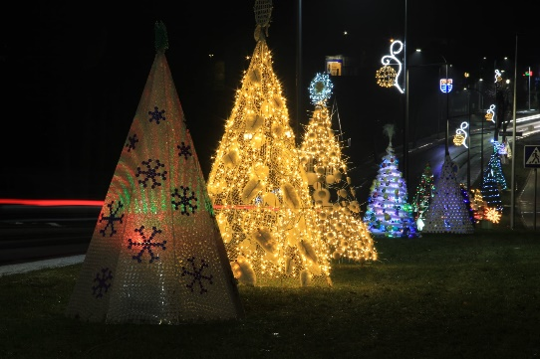

**Kultūra**

***Molėtų kultūros centras: 30 įvairių žanrų mėgėjų meno kolektyvų (368 nariai), iš jų 11 vaikų ir jaunimo (125 nariai). Dėl pandemijos dalis veiklų vyko nuotoliniu būdu. Seniūnijose veikė 8 kolektyvai (79 nariai).***

***149 renginiai, iš jų 10 profesionalios muzikos koncertų, 25 renginiai viešose erdvėse. Šalies konkursuose laureatais tapo jaunimo kapela „Siesartėlė“, šokių grupė „Molėtukas“, „Aukštaitijos armonikieriai“.***

***Molėtų rajono viešoji biblioteka: Nemokamos duomenų bazės lankytojams (EBSCO, INFOLEX ir kt.). Tarptautinė rašytojų rezidencija „Parašyta Molėtų krašte“ (14 Lietuvos ir 1 JAV kūrėjas), Mažoji knygų mugė, Literatų kūrybinis sambūris, „Sensoriniai skaitymai“ kitokiems vaikams, 723 įvairių mokymų dalyviai. Aktyvi projektinė veikla, ryškus dalyvavimas socialiniuose tinkluose.***

***Molėtų krašto muziejus: Muziejaus padaliniuose apsilankė 30922 lankytojai. Parengtos 6 naujos edukacijos. Surengtas tradicinis Videniškių tapybos pleneras, respublikinė siuvinėjimo stovykla „Žaliasis laumžirgis“, Žiemos žūklės šventė, sukurtas filmas apie Jorės šventę, sukaupta ir aprašyta 1211 eksponatų. Baigta muziejaus rekonstrukcija.***

Paveikslėlis, kuriame yra žolė, laukas, medis, dangus

Automatiškai sugeneruotas aprašymasPaveikslėlis, kuriame yra asmuo, grupė, pozuojantis, apsirengti

Automatiškai sugeneruotas aprašymas

Paveikslėlis, kuriame yra sniegas, medis, laukas, pastatas

Automatiškai sugeneruotas aprašymasPaveikslėlis, kuriame yra asmuo, vidinis, grupė, kambarys

Automatiškai sugeneruotas aprašymas

***„Bendrystės centras“ Inturkėje:******kalendorinės šventės, edukacija;  
 „Kaimynystės namai“ Balninkuose: 22 renginiai, 4 edukacijos, 10 parodų..***



***Kūrybinei veiklai skatinti kasmet rengiami rajono vaizduojamojo meno ir literatūrinės Kazio Umbraso premijų konkursai.***

Paveikslėlis, kuriame yra laukas, dangus, žolė, medis

Automatiškai sugeneruotas aprašymasPaveikslėlis, kuriame yra žinutė, dangus, žolė, laukas

Automatiškai sugeneruotas aprašymasPaveikslėlis, kuriame yra laukas, žemė, medis, šaligatvis

Automatiškai sugeneruotas aprašymas

***Verslo investicijų skatinimas:***

***Sėkmingai surengtas 2 sklypų nuomos daugiabučių namų statybai Molėtuose aukcionas, Verslininkams parengti 2 (vienas iš jų jau išnuomotas) su infrastruktūra verslo plėtrai, UAB „Teltonika Iot Group“ pradėjo „Teltonikos technologijų centro“ statybą Molėtuose ir sukurs 500 darbo vietų Molėtų regione (investicijos per 32 mln. €). Koreguojamas teritorijos Statybininkų g. detalusis planas, atsižvelgiant į esamų žemės nuomininkų ir būsimų investuotojų poreikius.***

**Infrastruktūros pokyčiai ir investicijos**

***2021 m. investicijų lėšos ir šaltiniai 4259500 €***

Paveikslėlis, kuriame yra laukas, diena

Automatiškai sugeneruotas aprašymasPaveikslėlis, kuriame yra dangus, laukas, transportas, kranas

Automatiškai sugeneruotas aprašymasPaveikslėlis, kuriame yra medis, pastatas, laukas

Automatiškai sugeneruotas aprašymas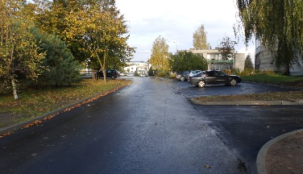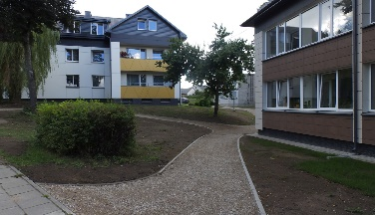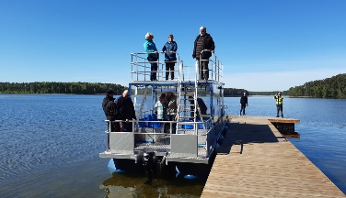

***2021 m. svarbiausi darbai:***

* ***Gerinant turizmo, poilsio infrastruktūrą lankytinose vietose pastatyti 5 viešieji konteineriniai tualetai su inž. tinklais ir prieigomis.***
* ***Tęsta sporto paskirties pastato Molėtuose, Ąžuolų g. 10 (baseinas), rekonstrukcija (atlikta 60 proc. darbų).***
* ***Tęsiamas privačių namų prijungimas prie nuotekų tinklų. Baigtas antras darbų etapas.***
* ***Baigta Molėtų miesto aikštės rekonstrukcija.***
* ***Molėtų mieste tarp Ąžuolų ir Melioratorių gatvių bei Giedraičių miestelyje Vilniaus ir Maumedžių gatvėse įrengti pėsčiųjų takai.***
* ***Įrengta inžinerinė infrastruktūra sklype Molėtų mieste Melioratorių g. 18 C, baigiami darbai sklype Melioratorių g. 20.***
* ***Suremontuotos Jaunimo centro patalpos buvusio kino teatro patalpose.***
* ***Baigti Molėtų gimnazijos 1-3 aukštų kapitalinio remonto darbai.***
* ***Įrengtas lauko muzikos instrumentų parkas Pastovio g. skvere.***
* ***Baigti Videniškių atgailos kanauninkų vienuolyno ansamblio vienuolyno namo tvarkybos (konservavimo, restauravimo, remonto) darbai.***
* ***Baigta Turgaus a. ir Bažnyčios g. Alantos mstl. bei Darbo g. Molėtų mieste, Klevų g. Videniškiuose rekonstrukcija.***
* ***Atnaujinta Ežero g. Girsteitiškyje, Patiltės g. Alantoje ir Aušros g. Joniškyje asfalto danga.***
* ***Išasfaltuoti įvažiavimai į gyvenamąjį kvartalą Vyturio g. ir Kreivojoje g. (prie sporto komplekso) Molėtuose.***
* ***Atlikta didžioji dalis darbų rekonstruojant Braškių g. Molėtuose.***
* ***Įrengtas apšvietimas Juodiškių k. (Siesarties s. b.) ir „Vyturėlio“ vaikų l/d teritorijoje.***
* ***Aptverta šunų dresavimo aikštelė.***

Paveikslėlis, kuriame yra žemėlapis

Automatiškai sugeneruotas aprašymasPaveikslėlis, kuriame yra žinutė, dangus, žolė, laukas

Automatiškai sugeneruotas aprašymasPaveikslėlis, kuriame yra laukas, medis, priekaba

Automatiškai sugeneruotas aprašymas

tūkst. €

***Projektų administravimas: Savivaldybė administravo 29 projektus, Pateiktos 8 projektų finansavimo paraiškos, 3 dokumentų paketai dotacijoms, parengti 2 investiciniai projektai.***

***Įgyvendinant daugiabučių namų renovacijos programą, Molėtų rajone 2021 m. buvo atnaujinti 5 daugiabučiai namai.***

***Socialinės atskirties mažinimas tebėra aktualiausia regionų problema. Įvairioms socialinės išmokoms ir paramai panaudota***

***4844700 €, savivaldybės administracija ir seniūnijos aptarnavo 11030 klientų***

**Socialinė parama**

Paveikslėlis, kuriame yra stalas

Automatiškai sugeneruotas aprašymas

Paveikslėlis, kuriame yra laukas, dangus, žolė, medis

Automatiškai sugeneruotas aprašymas

***Tęsiama Kompleksinės paramos šeimai programa – 103 dalyviai.  
Įgyvendinant 2 programas, neįgaliesiems pritaikyti 7 būstai (iš jų 4 kaime, 1 - vaikui).***

***Socialinės reabilitacijos programoje dalyvavo 358 žmonės.***

***Įgyvendinant vaikų institucinės globos pertvarką, Molėtuose ES lėšomis pastatyti Bendruomeniniai vaikų globos namai.***

***Įgyvendinant Užimtumo skatinimo ir motyvavimo paslaugų nedirbantiems ir socialinę paramą gaunantiems asmenims modelį 2021 m. atrinkti 93 asmenys, 18 asmenų įdarbinta, sudarytos 5 neterminuotos bei 13 terminuotų darbo sutarčių.***

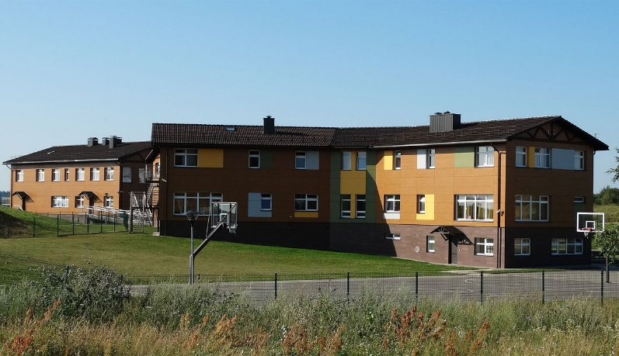

***Išlieka poreikis įkurti rajone nakvynės namus, plėtoti sezoninio apgyvendinimo paslaugą vienišiems žmonėms. Naujas didelis iššūkis - parama Molėtų rajone apsigyvenantiems karo pabėgėliams iš Ukrainos.***

**Sveikata**

Paveikslėlis, kuriame yra medis, laukas, pastatas, namas

Automatiškai sugeneruotas aprašymas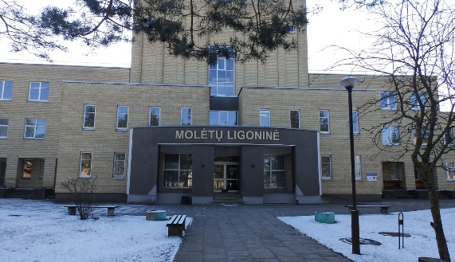

* ***Molėtų r. pirminės sveikatos priežiūros centre*** ***įgyvendinant projektą „Pirminės asmens sveikatos priežiūros veiklos efektyvumo didinimas“ įsigyta ir atnaujinta odontologinė įranga.***
* ***Siekiant gerinti sveikatos paslaugų prieinamumą ir kokybę Molėtų ligoninei skirta 18,3 tūkst. € gastroskopui, 10 tūkst. € kolonoskopui įsigyti, 11,6 tūkst. € informacinėms technologijoms.***

Paveikslėlis, kuriame yra žinutė, žolė, laukas

Automatiškai sugeneruotas aprašymasPaveikslėlis, kuriame yra grindys, vidinis, lubos, sritis

Automatiškai sugeneruotas aprašymas

* ***Tęsiantis Covid-19 pandemijai veikė mobilusis patikros punktas, atidarytas Skiepų centras. Paskiepyta 70 proc. rajono gyventojų.***
* ***Molėtų ligoninėje veikė Covid skyrius, Savivaldybė išnuomojo kriogeninę deguonies talpyklą, papildomai įrengtos 22 lovos su deguonies tiekimu.***

Paveikslėlis, kuriame yra vidinis, ruošimas, stalas, darbo stalas

Automatiškai sugeneruotas aprašymasPaveikslėlis, kuriame yra žinutė, sniegas, medis, laukas

Automatiškai sugeneruotas aprašymas

* ***Molėtų PSPC mobili komanda teikė sveikatos priežiūros paslaugų neteisėtai Lietuvos sieną kirtusių užsieniečių laikino apgyvendinimo vietoje – Medininkuose.***

Paveikslėlis, kuriame yra žinutė, laukas, dangus, kelias

Automatiškai sugeneruotas aprašymas

* ***Visuomenės sveikatos rėmimo specialios programos įgyvendinimui skirta 5,4 tūkst. Eur. Finansuoti 2 projektai.***
* ***Visuomenės sveikatos priežiūros paslaugas Molėtų r. teikia Utenos raj. savivaldybės VSB. 2021 m. skirta 166 tūkst. € sveikai gyvensenai ir mokinių sveikatos įgūdžiams ugdyti. 5 etatai ir 247 renginiai mokyklose, 109 renginiai gyventojams. 33,1 tūkst. € skirta savižudybių prevencijai, vyko 422 renginiai ir konsultacijos psichologinės gerovės ir psichikos sveikatos stiprinimo tema.***

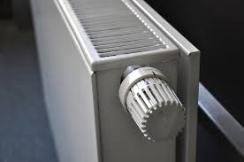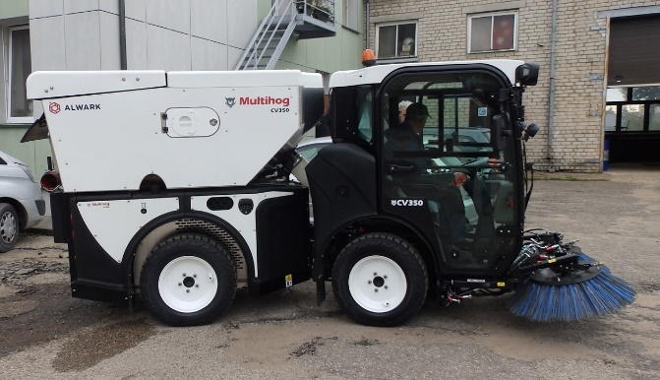

**Komunalinės ir kitos viešosios paslaugos**

***Šilumos ir karšto vandens tiekimas.***  ***UAB „Molėtų šiluma“.***

* ***Paslauga teikiama Molėtų, Giedraičių, Alantos, Joniškio, Kijėlių, Levaniškių ir Suginčių šilumos vartotojams: 107 daugiabučiams, 30 individualių gyvenamųjų namų gyventojams ir 47 įstaigoms bei organizacijoms.***
* ***Suginčių mokykloje įrengtas naujas katilas (35,5 tūkst. €), nutiesti nauji tinklai Molėtuose į renovuojamus ir naujus pastatus Statybininkų ir Ąžuolų gatvėse (26 tūkst. €), rekonstruoti tinklai Kauno ir Ažubalių gatvėse (22,5 tūkst. €). Naujiems vartotojams nupirkti šilumos skaitikliai (6,5 tūkst. €). Įsigytas naujas teleskopinis krautuvas (88,3 tūkst. €).***
* ***Prie centrinio šildymo sistemos prisijungė 2 daugiabučiai ir 1 administracinis pastatas. Mieste šildomas plotas padidėjo 1880 m2 .***
* ***Pasirašyta sutartis su rangovu dėl saulės elektrinės įrengimo darbų.***
* ***2022 m. planuojamos investicijos 300 tūkst. €: nauji tinklai į statomą „Teltonikos“ centrą, renovuojamą pastatą Melioratorių 2B, šiluminių trasų Statybininkų, Vilniaus, M. Apeikytės, Liepų gatvėse remontas.***

Paveikslėlis, kuriame yra žinutė, dangus, žolė, laukas

Automatiškai sugeneruotas aprašymas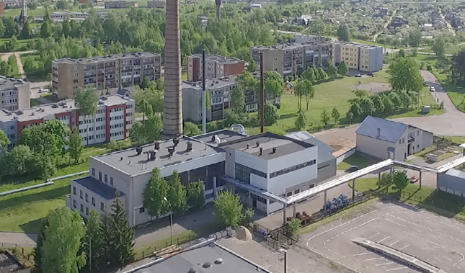

***Konteineriuose surenkamų komunalinių atliekų rūšiavimas (t)***

***Aplinkos priežiūra. Savivaldybės valdoma UAB „Molėtų švara“.***

|  |  |  |  |  |
| --- | --- | --- | --- | --- |
|  | **2018 m.** | **2019 m.** | **2020 m.** | **2021 m.** |
| 1. Surinkta mišrių atliekų | 3629 | 3487 | 3675,2 | 3724,14 |
| 2. Surinkta rūšiuotų atliekų (iš viso): | 709 | 839,2 | 830,95 | 851,78 |
| 2.1. tekstilės | 0 | 5,78 | 5,02 | 20,64 |
| 2.2. maisto | 0 | 6,78 | 7,88 | 11,62 |
| * 1. pakuotės ir antrinių žaliavų | 709 | 826,6 | 818,05 | 819,52 |
| 1. Rūšiuotų atliekų dalis % | 16,3% | 19,4% | 18,4% | 18,6% |

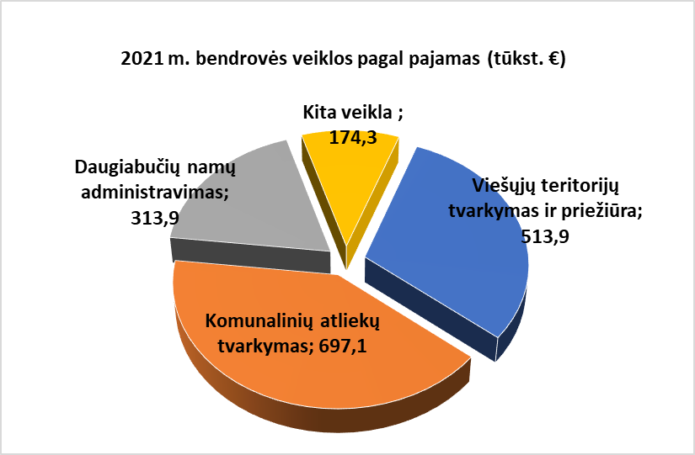

**Pradėjo veiklą vieningas klientų aptarnavimo centras**

***Teikiama informacija gyventojams apie trijų savivaldybės įmonių (UAB „Molėtų švara“, UAB „Molėtų vanduo“ ir UAB „Molėtų šiluma“) paslaugas, už jas išrašoma bendra sąskaita. 2021 m. pabaigoje Lietuvos bankas suteikė mokėjimo įstaigos ribotos veiklos licenciją ir leido UAB „Molėtų švara“ teikti pinigų perlaidų paslaugas. Sudaryta galimybė klientams atsiskaityti bendrovės kasoje už trijų savivaldybės įmonių komunalines paslaugas. 2022 m. bendrovė planuoja sudaryti sutartis su kitomis įmonėmis dėl atsiskaitymo už kabelinę TV, internetą, dujas, elektrą.***

***Vandens tiekimas ir nuotekų tvarkymas.***

***UAB „Molėtų vanduo“***

* ***Bendrovė 2021 m. tiekė vandenį 12223, nuotekų tvarkymo 7712 asmenų.***
* ***Prie vandens tinklų prisijungė 150 gyv. namų, prie nuotekų tinklų – 194 Molėtų mieste, 176 kaimo vietovėse).***
* ***Baigtas projektas ,,Nuotekų surinkimo tinklų plėtra Molėtų aglomeracijoje‘‘, pakloti centralizuoti nuotekų tinklai Darbo g., Ažubalių g. ir Sodžiaus gatvėse, pastatytos 2 nuotekų siurblinės, įrengti nauji nuotekų tinklai Aušros g.***
* ***Įrengtas naujas nuotekų išvadas daugiabučiame Molėtuose, Ažubalių g. 12.***
* ***Prie Molėtų miesto vandentiekio tinklų prijungta Kijėlių gyvenvietė.***
* ***Molėtų m. Kranto g. įrengtas centralizuotas vandentiekis.***
* ***Rekonstruotas Bekupės vandens gerinimo įrenginys.***
* ***Pasirašyta sutartis suprojektuoti ir pastatyti Giraitės vandenvietėje, Dubingių seniūnijoje, naujus vandens gerinimo įrenginius.***
* ***Pasirašytos sutartys suprojektuoti ir pastatyti naujus centralizuotus nuotekų tinklus Sporto g. ir Vilniaus g. Molėtų mieste.***
* ***Pateikta paraiška ir pasirašytos sutartys su VIPA dėl finansavimo skyrimo projektui „Nuotekų surinkimo tinklų plėtra Molėtų aglomeracijoje – II etapas‘‘ pastatyti naujus nuotekų tinklus Žvyrakalnio kvartale.***

**Komunalinės ir kitos viešosios paslaugos**

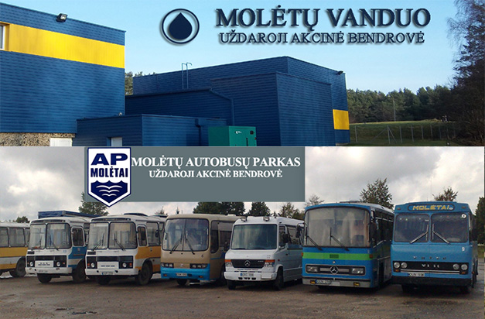

***Transporto paslaugų sritis UAB „Molėtų autobusų parkas“***

* ***UAB Molėtų autobusų parkas yra vienintelis vežėjas Molėtų rajone, vežantis keleivius vietinio (priemiestinio) susisiekimo maršrutais, pagal viešųjų paslaugų teikimo sutartį su Molėtų rajono savivaldybės administracija.***
* ***Bendrovė 2021 m. aptarnavo 44 vietinio susisiekimo ir du specialiuosius maršrutus.***
* ***Pervežamų keleivių skaičius vietinio susisiekimo maršrutais kiekvienais metais mažėja. 2021 m. dėl pandeminės situacijos iki vasario 22 d. buvo nutraukti vietinio susisiekimo maršrutai, o iki kovo 22 d. sumažintas vietinio susisiekimo maršrutų dažnumas.***
* ***2021 metais Bendrovė įsigijo du autobusus. Vieną 51 sėdimos vietos autobusą Setra S415 ir vieną 16 sėdimų vietų mikroautobusą Mercedes Benz 313.***
* ***Pajamos 453,5 tūkst. €, išlaidos 466,6 tūkst. €, nuostolis 16630 €.***

***Paskolų įsipareigojimų dinamika***

**Savivaldybės biudžetas**

***2021 m. savivaldybės biudžeto išlaidos – 26368,1 tūkst. Eur***

***Biudžeto ir finansų klausimus Savivaldybės taryba svarstė 25 kartus***

***Detalus programų finansavimo plano vykdymas***

Paveikslėlis, kuriame yra stalas

Automatiškai sugeneruotas aprašymas

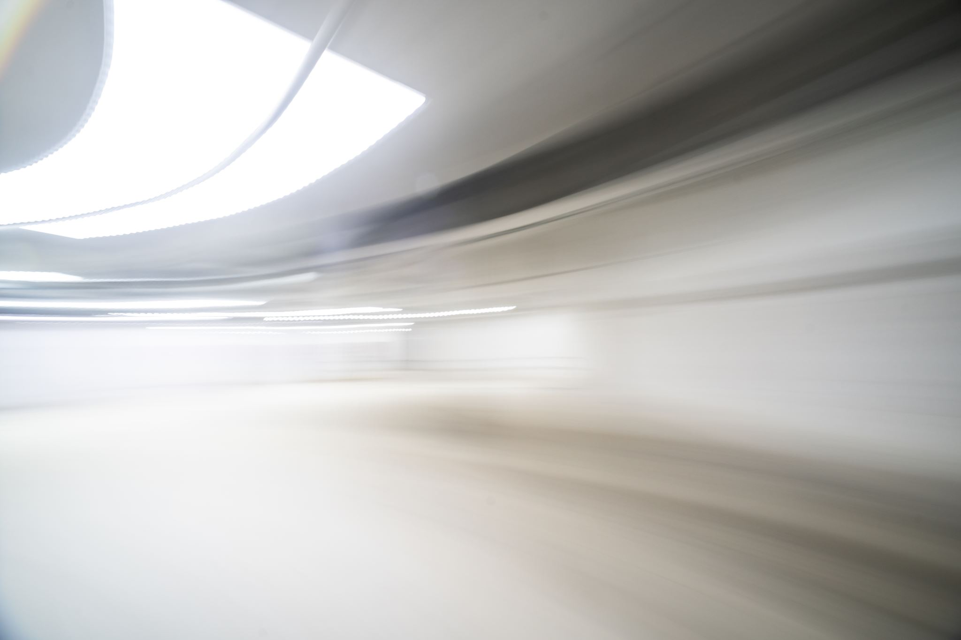

**Apibendrinimas. Kokie buvo 2021 – ieji?**

**Susitelkimo metai**

***Praeitais metais besitęsianti Covid pandemija ir su ja susiję suvaržymai ribojo galimybes betarpiškai bendrauti, įpareigojo daugiau laiko skirti epidemijos sukeltoms problemos spręsti. Bendradarbiaujant sveikatos įstaigoms, Savivaldybės administracijai, kitoms įstaigoms ir įmonėms, susitelkus visiems gyventojams - su ja gana sėkmingai tvarkomės.***

**Naujų patirčių metai**

***Nuotolinio darbo specifika padėjo įgyti naujų patirčių, sparčiau perprasti naujas technologijas ir darbo metodus sveikatos, švietimo, kultūros, socialinių paslaugų ir kitose gyvenimo srityse bei suprasti tiesioginio bendravimo vertę ir svarbą.***

**Sėkmingi metai**

***Sklandžiai įgyvendinome Strateginiame veiklos plane numatytas priemones, sėkmingai, pagal numatytą grafiką vykdomas baseino statybos projektas, sėkmingai įvykdytas biudžetas, mokesčių surinkimas viršytas 6,6 proc.***

**Plėtros metai**

***Savivaldybės administracijos ir Tarybos pastangomis parengtas Strateginis veiklos planas, įsibėgėja kurortinės vietovės statuso įteisinimo darbai, pradėti įgyvendinti dideli investiciniai projektai, sukursiantys šimtus naujų darbo vietų, atsiras naujų gyvenamųjų būstų pasiūla.***

**Atradimų metai**

***Rajono sėkmės istorijų komunikacija ir rajono įvaizdžio sklaida padeda Lietuvos gyventojams ir užsieniečiams iš naujo atrasti Molėtus.***



**Mero siūlomi savivaldybės vidutinės trukmės politikos prioritetai**

* ***Toliau aktyvinti veiklą pritraukiant investuotojus į rajoną: įvairinant komunikaciją, pristatant rajono perspektyvas, informuojant apie atskirus objektus, aktyvinti darbą su investuotojais į rekreacines veiklas, investuojant į gyvenamosios aplinkos kokybę;***
* ***Sąlygų kurtis jaunoms šeimoms nuoseklus gerinimas ir komunikacija (švietimo, sveikatos, poilsio paslaugų kokybė, naujų technologijų taikymas);***
* ***Nuosekliai įgyvendinti mokyklų pertvarkos planą;***
* ***Vandens tiekimo ir nuotekų tvarkymo tinklų plėtra, palankių sąlygų naujiems vartotojams naudotis paslaugomis sudarymas, tęsti kompensacijų už individualių valymo įrenginių įsirengimą mokėjimą;***
* ***Šilumos tiekimo paslaugų plėtra – nauji vartotojai tiek mieste, tiek kaimuose, alternatyvūs šilumos ir karšto vandens gamybos būdai;***
* ***Plėtoti atsinaujinančių energijos išteklių naudojimą;***
* ***Miesto ir gyvenviečių viešųjų erdvių priežiūros modernizavimas, gatvių apšvietimo mieste ir gyvenvietėse šviestuvų pakeitimo į ekonomiškesnius projekto įgyvendinimas;***
* ***Komunalinių atliekų tvarkymo sistemos tobulinimas, mišrių atliekų kiekio bendrame atliekų sraute mažinimas kasmet bent po 3-5 procentus;***
* ***Siekti Kurortinės teritorijos statuso miestui ir aplinkinėms teritorijoms;***
* ***Išlieka aktualus apsisprendimas dėl gyventojų vežimo vietiniais maršrutais problemos – važiuojančių mažėja, o išlaidos didėja;***
* ***Siūlau per ateinančius metus baigti inventorizuoti visus savivaldybės vietinius kelius ir gatves;***
* ***Molėtų progimnazijos pastato modernizavimas;***
* ***Norėdami išlaikyti ir pritraukti jaunas šeimas Molėtuose, turime užtikrinti, kad mūsų mokyklų ugdytinių pasiekimai viršytų respublikos vidurkį, todėl turime kryptingai investuoti į ugdymo proceso modernizavimą, naujausių metodų taikymą, pedagogų, vadovų kvalifikaciją ir atsinaujinimą;***
* ***Plėsti pagalbą ugdymo įstaigose besimokantiems specialiųjų poreikių turintiems vaikams;***
* ***Menų mokyklos iškėlimas į kitas, pritaikytas jų veiklai, patalpas;***
* ***Turime surasti sprendimą dėl ligoninės ateities, kad paslaugos nesiaurėtų ir jas išlaikytume dabartine apimtimi;***
* ***Pasirengti seniūnijų, kaip Administracijos struktūrinių padalinių, tinklo pertvarkai;***
* ***Įgyvendinti Molėtų krašto muziejaus plėtros planą ;***
* ***Aktyvinti vietos bendruomenių, seniūnaičių įsitraukimą į konkrečių gyvenamosios vietovės problemų sprendimą;***
* ***Pasirengti galimiems iššūkiams karo Ukrainoje kontekste.***

***Molėtų rajono savivaldybės meras Saulius Jauneika***